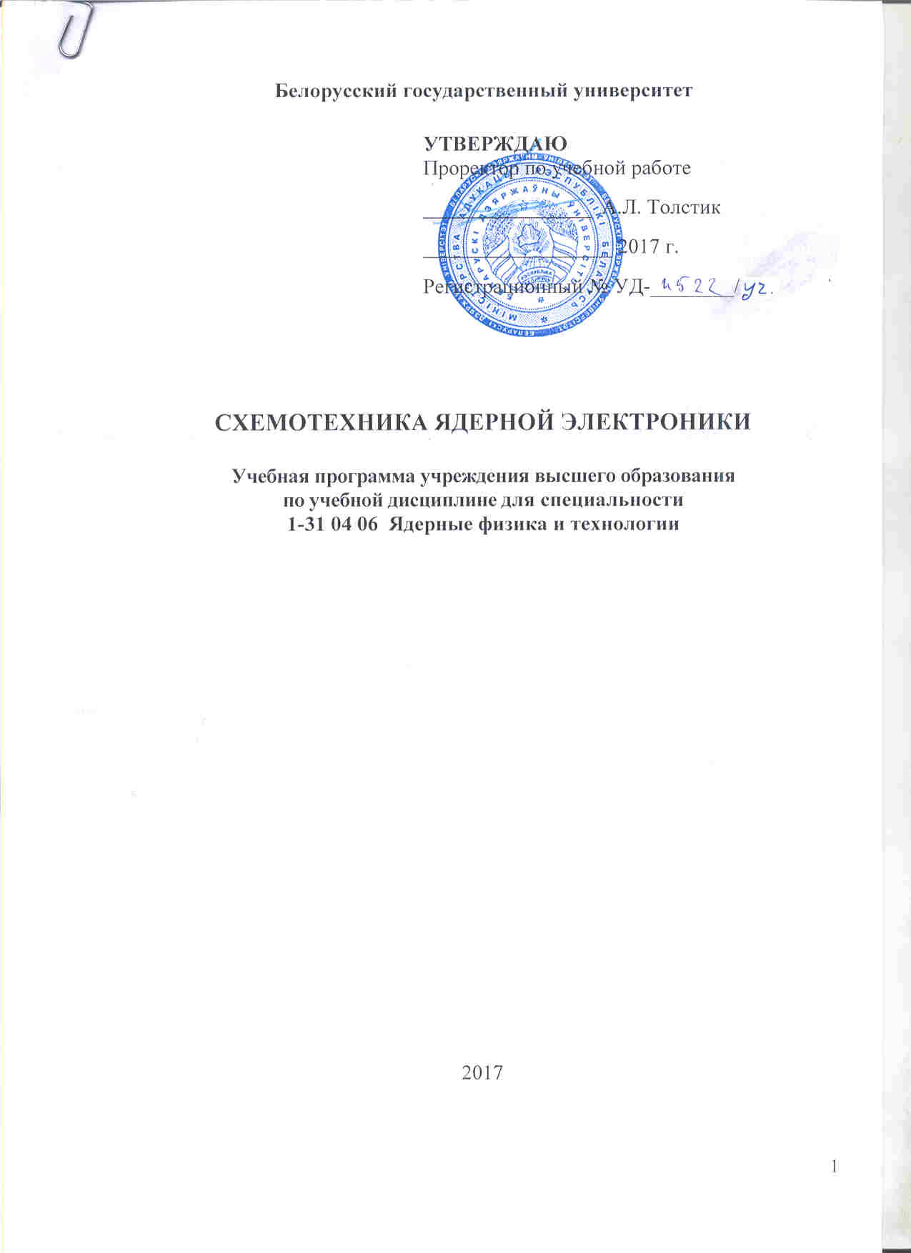

Учебная программа составлена на основе Образовательного стандарта
специальности 1-31 04 01 06 «Ядерная физика и технологии» (ОСВО 1-31 04 06 -2013), введенном с 2013г. и учебного плана специальности 1-31 04 06 «Ядерная физика и технологии», утвержденного 30 мая 2013г., регистрационный номер УПG31-142/уч.

СОСТАВИТЕЛЬ:
М.В.Комар, доцент кафедры ядерной физики Белорусского государственного университета, кандидат технических наук, доцент.

РЕКОМЕНДОВАНА К УТВЕРЖДЕНИЮ:

Кафедрой ядерной физики физического факультета Белорусского государственного университета
(протокол № 12 от 28 мая 2017 г.);

Советом физического факультета
(протокол № 11 от 8 июня 2017 г.)

Пояснительная записка

Учебная программа курса "Схемотехника ядерной электроники" разработана для специализации 1-31 04 06 01 «Ядерная физика и электроника» специальности 1-31 04 06 «Ядерная физика и технологии» первой ступени высшего образования. Она предназначена для более глубокого изучения студентами электронной схемотехники ядерной электроники. Настоящая программа является оригинальной и разработана с учетом требований образовательного стандарта специальности 1-31 04 06 «Ядерная физика и технологии» (ОСВО 1-31 04 06 -2013).
В экспериментальной ядерной физике широко применяются электронные методы для изучения быстро протекающих процессов, связанных с обработкой больших объемов информации. В учебном плане для этой специальности предусмотрен ряд теоретических лекционных курсов, содержанием которых является изучение физических принципов функционирования различных электронных элементов и устройств. Содержание материалов этих курсов обеспечивает достаточную теоретическую подготовку студентов.
Целью учебной дисциплины является изучение схемотехнических особенностей электронных компонентов и схем, используемых в ядерно-физических измерениях, с акцентом на практическое применение современной элементной базы.
Задача учебной дисциплины - сформировать у студентов систематические знания в области современной электроники, используемой в ядерно-физических исследованиях
Содержание учебной программы составляют виды измерений и характеристики сигналов детекторов ионизирующих излучений, электронные схемы аналоговой и цифровой обработки сигналов детекторов, электронные схемы измерения амплитудных и временных распределений сигналов и электронные информационно-управляющие системы автоматизации ядерно-физических измерений на базе современных микроконтроллеров. Для приобретения практических навыков работы с электронными схемами предусмотрен цикл лабораторных работ.
В результате изучения лекционного курса и выполнения лабораторных работ студенты должны
Знать:
- особенности сигналов детекторов ионизирующих излучений;
- современные электронные компоненты для физического приборостроения;
- базовые принципы построения измерительной аппаратуры для ядерно-физических измерений;
- технические возможности информационно-управляющих систем автоматизации ядерных измерений на базе современных микроконтроллеров.
Уметь:
- использовать электронные компоненты для построения измерительной аппаратуры;
- проводить ядерно-физические измерения и объяснять результаты измерений.

Владеть:
- основами грамотного использования современной электронной элементной базы для построения спектрометрической аппаратуры.
- знаниями особенностей функционирования электронных устройств, используемых для автоматизации ядерно-физических измерений;
В результате изучения учебной дисциплины «Схемотехника ядерной электроники» у обучающегося должны быть сформированы следующие компетенции:
- уметь работать самостоятельно;
- владеть исследовательскими навыками;
- уметь применять теоретические знания для решения практических задач;
- иметь навыки работы с измерительной аппаратурой и обработкой экспериментальных данных;
- быть способным к социальному взаимодействию;
- обладать способностью к межличностным коммуникациям;
- уметь вести переговоры, разрабатывать планы сотрудничества;
- пользоваться глобальными информационными ресурсами;
- пользоваться государственными языками Республики Беларусь и иностранным языком для делового общения;
- осуществлять поиск, систематизацию и анализ информации по перспективным направлениям развития отрасли.
Форма получения высшего образования – очная, дневная.
Общее количество часов – 100, количество аудиторных часов — 34.
Аудиторные занятия проводятся в виде лекций - 26 часов, и управляемой самостоятельной работы (УСР) - 8 часов.
Занятия проводятся на 5 курсе, в 10 семестре.
Форма аттестации — экзамен (10 семестр).

СОДЕРЖАНИЕ УЧЕБНОГО МАТЕРИАЛА

- Виды измерений в ядерно-физическом эксперименте. Измерение интенсивности потоков частиц ионизирующих излучений. Энергетические измерения. Временные измерения. Структурная схема ядерно-физических измерений. Статистические характеристики сигналов детекторов излучений. Согласование детектора с электронными схемами. Источники питания детекторов.

- Электронные схемы аналоговой обработки сигналов детекторов. Задачи аналоговой обработки сигналов детекторов. Требования к электронным устройствам аналоговой обработки. Формирующие цепи. Электронные схемы предусилителей. Электронные схемы усилителей с обратными связями. Активные фильтры на операционных усилителях. Электронные схемы линейного пропускания.

- Электронные схемы измерения амплитудных распределений. Виды амплитудных измерений. Дискриминаторы сигналов. Дифференциальные амплитудные анализаторы. Спектрометрические АЦП. Электронные схемы цифровой стабилизации амплитудного спектрометра.

- Электронные схемы временных измерений. Особенности временных измерений. Электронные схемы временной привязки. Электронные схемы совпадений и антисовпадений. Электронные схемы измерения малых интервалов времени.

- Электронные схемы цифровой регистрации событий. Измерение средней частоты следования импульсов. Интенсиметры. Счетчики импульсов. Цифро-аналоговые преобразователи. Запоминающие устройства.

- Информационно-управляющие электронные системы автоматизации ядерно-физических измерений. Современные микроконтроллеры. Интерфейсы микроконтроллеров.

УЧЕБНО-МЕТОДИЧЕСКАЯ КАРТА ДИСЦИПЛИНЫ

Номер раздела, темы, занятия | Название раздела, темы, занятия;  перечень изучаемых вопросов | Количество аудиторных часов |  |  |  |  | Литература | Формы контроля  знаний
Номер раздела, темы, занятия |  | Лекции | Практические  занятия | Семинарские  занятия | Лабораторные  занятия | Контролируемая (управляемая)  самостоятельная работа студента | Литература | Формы контроля  знаний
1 | 2 | 3 | 4 | 5 | 6 | 7 | 8 | 9
1 | Виды измерений в ядерно-физическом эксперименте.  Измерение интенсивности потоков частиц ионизирующих излучений.  Энергетические измерения.  Временные измерения.  Структурная схема ядерно-физических измерений. Статистические характеристики сигналов детекторов излучений. Согласование детектора с электронными схемами. Источники питания детекторов. | 2 |  |  |  |  | 1,2,3 | 1
2 | Электронные схемы аналоговой обработки сигналов детекторов.  Задачи аналоговой обработки сигналов детекторов. Требования к электронным устройствам аналоговой обработки. Формирующие цепи. Электронные схемы предусилителей. Электронные схемы усилителей с обратными связями. Активные фильтры на операционных усилителях. Электронные схемы линейного пропускания. | 4 |  |  |  | 2 | 1,2,36,8 | 2
3 | Электронные схемы измерения амплитудных распределений.  Виды амплитудных измерений. Дискриминаторы сигналов. Дифференциальные амплитудные анализаторы. Спектрометрические АЦП. Электронные схемы цифровой стабилизации амплитудного спектрометра. | 4 |  |  |  | 2 | 1,2,4 | 2
4 | Электронные схемы временных измерений.  Особенности временных измерений. Электронные схемы временной привязки. Электронные схемы совпадений и антисовпадений. Электронные схемы измерения малых интервалов времени. | 4 |  |  |  |  | 1,2,36 | 1
5 | Электронные схемы цифровой регистрации событий.  Измерение средней частоты следования импульсов. Интенсиметры. Счетчики импульсов. Цифро-аналоговые преобразователи. Запоминающие устройства. | 4 |  |  |  |  | 4,5,8 | 1
6 | Информационно-управляющие электронные системы автоматизации ядерно-физических измерений.  Современные микроконтроллеры. Интерфейсы микроконтроллеров. | 8 |  |  |  | 4 | 7 | 2
 | Текущая аттестация | 26 |  |  |  | 8 |  | 3

ИНФОРМАЦИОННО-МЕТОДИЧЕСКАЯ ЧАСТЬ
Рекомендуемая литература

Основная
- Цитович А.П. Ядерная электроника. М.: Энергоатомиздат, 1984, 408с.
- Гаврилов Л.Е. Основы ядерной электроники.Учебное пособие.-М.: НИЯУ МИФИ, 2010, 164с.
- Шмидт Х. Измерительная электроника в ядерной физике. - М.:Мир,1989, 188с.
- Хоровиц П., Хилл У. Искусство схемотехники. -7изд.М.:Мир, БИНОМ, 2009, 595с.
- Угрюмов Е. Цифровая схемотехника.-СПб.:БХВ-Санкт-Петербург, 2000, 245с.
- Маталин Л.А., Чубаров С.И. и др. Электронные методы ядерной физики. - М.:Атомиздат, 1973, 345с.
- В.И.Бугаев, М.П.Мусиенко, Я.М.Крайнык Лабораторный практикум по изучению микроконтроллеров архитектуры ARM на базе модуля STM32F4. – М – Николаев, 2013, - 52с.
- Ковальский Е. Ядерная электроника. - М.:Атомиздат,1972, 360с.

Дополнительная
- Дмитриев Н.Н., Ковтюх А.С., Кривицкий Б.Х. Ядерная электроника.-М.:Изд-во МГУ,1982.-238с.
- Бахтияров Г.Д., Малинин В.В., Школин В.П. Аналого-цифровые преобразователи. –М.: Сов.Радио, 1980, - 280с.
- Григорьев В.А., Колюбин А.А., Логинов В.А. Электронные методы ядерно-физического эксперимента. М.:- Энергоатомиздат, 1988, 336с.
- Басиладзе С.Г. Быстродействующая ядерная электроника.- М.: Энергоиздат, 1982, - 236с.

Перечень используемых средств диагностики
результатов учебной деятельности

В качестве средств диагностики и контроля знаний рекомендуется использовать:

- Выборочная проверка конспектов лекций.
- Выступление с рефератами.
- Проведение экзамена по дисциплине.

Примерный перечень мероприятий для контроля качества
усвоения знаний по учебной дисциплине

Рекомендуемые темы реферативных работ:

- Статистические характеристики сигналов детекторов излучений.
- Спектрометрические АЦП.
- Измерение средней частоты следования импульсов. Интенсиметры.
- Электронные схемы измерения малых интервалов времени.
- Статистическое разравнивание неоднородности ширины каналов спектрометра.
- Электронные схемы усилителей с обратной связью.
- Зарядочувствительные усилители.
- Интерфейсы микроконтроллеров.
- Микроконтроллеры семейства STM32.

Рекомендации по контролю качества усвоения знаний
и проведению аттестации
Для текущего контроля качества усвоения знаний по дисциплине используются устные опросы и написание реферативных работ по разделам дисциплины. Контрольные мероприятия проводятся в соответствии с учебно-методической картой дисциплины. В случае неявки на контрольное мероприятие по уважительной причине студент вправе по согласованию с преподавателем выполнить его в дополнительное время. Для студентов, получивших неудовлетворительные оценки за контрольные мероприятия, либо не явившихся по неуважительной причине, по согласованию с преподавателем и с разрешения заведующего кафедрой мероприятие может быть проведено повторно.
Оценка реферативных работ проводится по десятибалльной шкале.
Оценка устных опросов также проводится по десятибалльной шкале
Оценка текущей успеваемости рассчитывается как среднее оценок за реферативную работу и за устные ответы. Рекомендуемые весовые коэффициенты для оценки текущей успеваемости: 0,5 для реферативных работ и 0,5 для устных ответов.
Экзаменационная оценка и оценка текущей успеваемости служат для определения итоговой оценки по дисциплине, которая рассчитывается как средневзвешенная оценка текущей успеваемости и экзаменационной оценки. Рекомендуемые весовые коэффициенты для определения итоговой оценки: текущая успеваемость — 0,5, экзаменационная оценка — 0,5.
Протокол согласования учебной программы УВО

Название дисциплины, с которой требуется согласование | Название кафедры | Предложения об изменениях в содержании учебной программы учреждения высшего образования по учебной дисциплине | Решение, принятое кафедрой, разработавшей учебную программу (с указанием даты и номера протокола)
Основы радиоэлектроники | Кафедра ядерной физики | Оставить содержание учебной дисциплины без изменения | Рекомендовать к утверждению учебную программу в представленном варианте  Протокол № 12 от 28 мая 2017.
Основы автоматизации  эксперимента | Кафедра ядерной физики | Оставить содержание учебной дисциплины без изменения | Рекомендовать к утверждению учебную программу в представленном варианте  Протокол № 12 от 28 мая 2017.
ДОПОЛНЕНИЯ И ИЗМЕНЕНИЯ К УЧЕБНОЙ ПРОГРАММЕ УВО
на ___________ учебный год

№№  пп | Дополнения и изменения | Основание

Учебная программа пересмотрена и одобрена на заседании кафедры
(протокол № ____ от ________ 20__ г.)
Заведующий кафедрой
ядерной физики, к.ф.-м.н., доцент А.И.Тимощенко

УТВЕРЖДАЮ
Декан физического факультета
д.ф.-м.н., профессор В.М. Анищик

